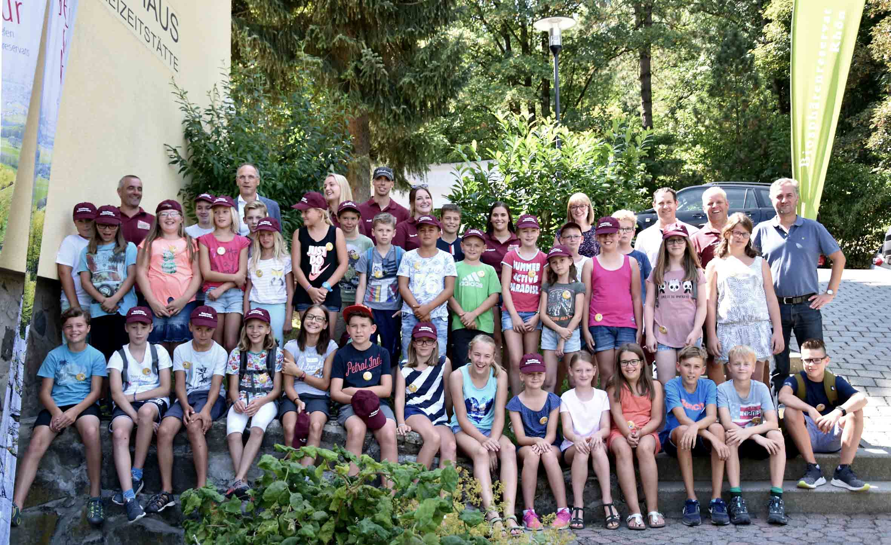
Zu einem gemeinsamen Foto trafen sich die Vertreter der Veranstalter und die Teilnehmer des 10. RhönSprudel Biosphären-Camps vor dem Ludwig-Wolker-Haus in Kleinsassen.
Foto: Freies Journalistenbüro der Rhön / Franz-Josef Enders

Abenteuerreiches Jubiläum: Zehn Jahre Rhönsprudel Biosphärencamp
34 Mädchen und Jungen entdecken die Rhön

KLEINSASSEN / RHÖN. Unterhaltsame, informative und vor allem erlebnisreiche Tage erwarten noch bis zum Wochenende 34 Kinder aus ganz Deutschland im RhönSprudel Biosphärencamp im UNESCO-Biosphärenreservat Rhön. Auf 19 Mädchen und 15 Jungen im Alter zwischen zehn und 12 Jahren ist diesmal die begehrte Ferienfreizeit unter dem Motto „Der Natur auf der Spur“ im Ludwig-Wolker-Haus in Kleinsassen gefallen.
Auch das zehnte Camp wird vom MineralBrunnen RhönSprudel selbst in enger Verbindung mit der Verwaltungsstelle des Biosphärenreservats Rhön und der Jugendförderung des Landkreises Fulda ausgerichtet. Für das spannende Programm unter der Leitidee „Naturlandschaft erkunden und ihren Tier- und Pflanzenreichtum entdecken” sind auch in diesem Jahr die Ranger des Biosphärenreservats Rhön und die Teamer des Kinder- und Jugendamts des Landkreises Fulda verantwortlich.
Geplant sind unter anderem eine Abendwanderung zur Wildbeobachtung am nahe gelegenen „Stellberg“, eine Erlebniswanderung mit den Rhön-Lamas auf die Milseburg und das Erforschen von Rhöner Quellen unter dem Aspekt „Auf den Spuren der Rhönquellschnecke“ mit Stefan Zenker vom Hessischen Landesverband für Höhlen- und Karstforschung. Einer der Höhepunkte wird die Werksbesichtigung von RhönSprudel unter der Leitidee „Wie kommt das Wasser in die Flasche?“ sein. Daneben locken eine Fahrt auf Hessens höchsten Berg, die Wasserkuppe, mit Besuch des Informationszentrums des Biosphärenreservats Rhön und der Flugschule. Bei einem Vormittag mit Falkner Michael Schanze werden die Kinder vieles über die Greifvögel und Tiere der Rhön lernen. Ein Abstecher zur Erlebnisbäckerei Goldbach im „Feuerloch“ mit Selbstbacken von Brötchen, Brot und Pizzen sowie eine Nachtwanderung zu den „Jägern der Nacht“ mit Beobachtung der heimischen Fledermausarten ergänzen das tolle Programm.
Als Vertreter des Familienunternehmens RhönSprudel in Ebersburg-Weyhers begrüßten der Leiter des RhönSprudel-Marketing Jürgen Bühler und seine Mitarbeiterin Julia Mai die Campteilnehmer und deren Eltern. Nachdem Bühler das Betreuer-Team mit den beiden Rhön-Rangern vom Biosphärenreservat Rhön Arnold Will und Joachim Walter sowie Dominik de Beisac und seine vier Teamer Alicia, Gina-Marie, Christina und Pati vom Kinder- und Jugendamt des Landkreises Fulda vorgestellt hatte, wünschte er den Kindern viel Spaß und erlebnisreiche Tage bei ihren Erkundungs- und Infotouren durch die Rhön.
Die Idee von RhönSprudel, Forschungs- und Erlebnistouren für Kinder im Biosphärenreservat Rhön anzubieten, habe vor zehn Jahren sofort die Unterstützung der hessischen Verwaltungsstelle des Biosphärenreservats Rhön gefunden, so ihr Leiter Torsten Raab. Im Namen des Jugendwerks „St. Michael“ als Betreiber des „Ludwig-Wolker-Hauses“ hießen Karin Menz und Sonja Hohmann die Kinder aufs Herzlichste willkommen und wünschten ihnen einen schönen Aufenthalt im Jugendbildungshaus in Kleinsassen.

Pressekontakt:
Freies Journalistenbüro der Rhön
Carsten Kallenbach
Löcherweg 11
98634 Oberweid
Telefon (03 69 46) 2 61 06
E-Mail: carsten.kallenbach@t-online.de

Abdruck honorarfrei

